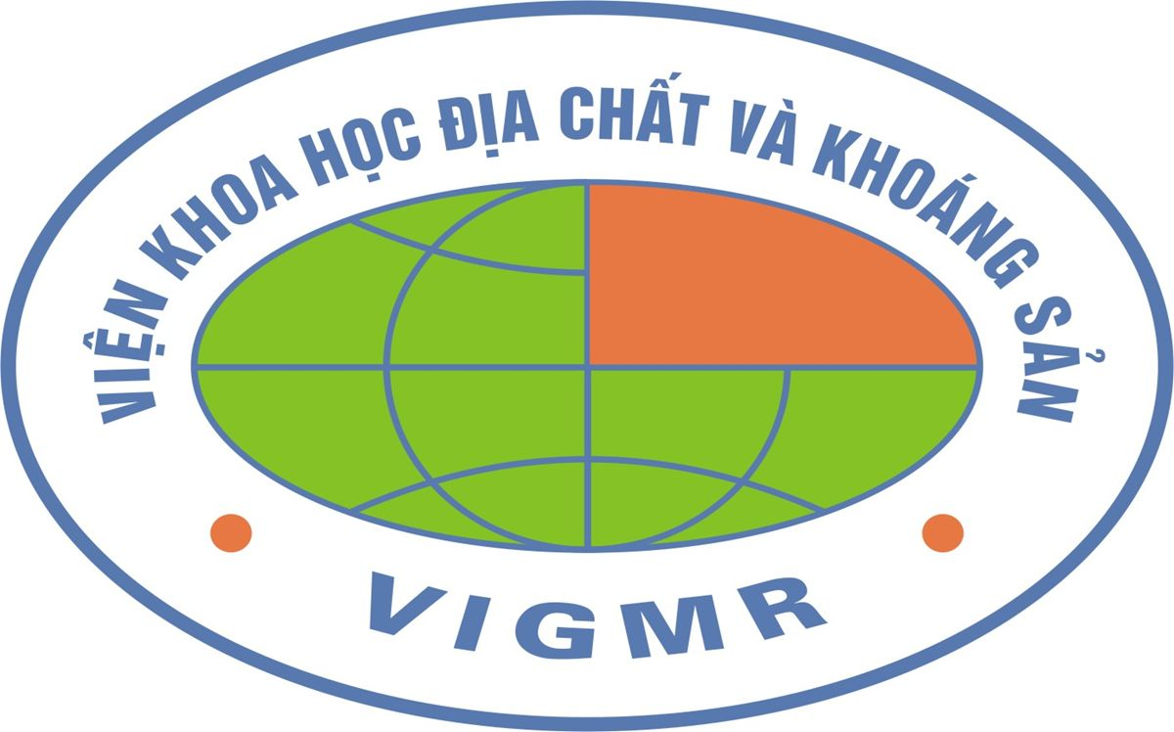 | PHIẾU ĐĂNG KÝ SỬ DỤNG DỮ LIỆU  thuộc đề án
“Điều tra, đánh giá và phân vùng cảnh báo nguy cơ trượt lở đất đá các vùng miền núi Việt Nam”

Họ và tên cán bộ đại diện:
Chức vụ:
Đơn vị công tác:

Đăng ký sử dụng dữ liệu cho khu vực:

Đăng ký quyền hạn sử dụng:
Xem thông tin cơ bản qua trình duyệt 
Truy vấn thông tin 
Cập nhật thông tin 
Lưu thống kê, báo cáo 
Email:
Điện thoại liên hệ:
Địa chỉ:

Thông tin liên hệ:
ThS. Nguyễn Đức Hà
Viện Khoa học Địa chất và Khoáng sản
67 đường Chiến Thắng, Thanh Xuân, Hà Nội
Điện thoại: +84 989258025
Email: nh14vn@gmail.com

